Извещение о проведении повторного аукциона по продаже объектов, находящихся в собственности Лидского района, и права заключения договора аренды земельного участка

Предмет аукциона и его местонахождение |  |  |  | лот № 1 – комплекс зданий, сооружений, многолетние насаждения и право заключения договора аренды земельного участка площадью 1,4264 га,  Гродненская обл., г. Лида, ул. 3-я Куйбышева, 9А, 9А корп. 1, 9А корп. 2, 9А корп. 3
Начальная цена предмета аукциона |  |  |  | 387 559 рублей 68 копеек; размер задатка – 39 000 рублей (имущество 158 213,23 руб. + право аренды 229 346,45 руб.)
Покупателю может быть предоставлена рассрочка оплаты имущества на срок не более 1 года со дня заключения договора купли-продажи с ежемесячной индексацией платежей в установленном законодательстве порядке
Продавец имущества |  |  |  | УЗ «Лидская центральная районная больница». Контактные тел.: 8 (0154) 54 38 85, 54 87 67, 61 18 03, 53 40 14, 53 40 05
Характеристика объектов | Капитальные строения с инв. №№: 420/С-52952 (здание нежилое с пристройкой (инв. № 01010495) – кирпичное, 2 этажа, 1970 г.п., Sобщ. – 1983,5 кв.м, крыша - рулонная, окна – ПВХ профиль; беседка (инв. №№ 01100049, 01100050) – кирпич., 1970 г.п., S застр. – по 78 кв.м каждая, полы - бетон, крыша – шифер); 420/С-52983 (здание специализированное складов, торговых баз, баз материально-технического снабжения, хранилищ; склад - кирпичное, 1 этаж, 1970 г.п., Sобщ. – 123,4 кв.м, крыша – шифер); 420/С-52953 (здание многофункциональное; здание спортзала с прачечной и двумя пристройками – кирпич., 1 этаж, 1970 г.п., Sобщ. – 523,1 кв.м, крыша - рулонные матер.). 420/С-50737 (здание специализированное автомобильного транспорта; гараж – кирпичное, 1 этаж, 1970 г.п., Sобщ. – 103,7 кв.м, полы - бетон); 420/С-51973 (сооружения неустановленного назначения; сооружение благоустройства: проезжая часть с бордюром тротуарным (инв. № 01100051) – асфальтобетон, 1475,2 кв.м; пешеходная часть с бордюром тротуарным (инв. № 01100052); пешеходная часть с бордюром тротуарным (инв. № 01100052/1); ограждение с двумя воротами (инв. № 01100053) (метал) - Sобщ. 1068,2 кв.м; футбольное поле (инв. № 01100054) – 1286,1 кв.м); 420/С-51977 (сооружение специализированное водохозяйственного назначения; водопроводная сеть от ВК-1 до здания (чугун) - 125,9 м); 420/С-51976 (сооружение специализированное коммунального хозяйства; канализационная сеть от здания до КК-15: канализационная сеть чугунная (инв. № 01200098) – 39,9 м; канализационная сеть керамическая (инв. № 01200099) – 259,7 м); 420/С-51978 (сооружение специализированное коммунального хозяйства; кабель электроснабжения – 557,8 м); 420/С-51975 (сооружение специализированное энергетики; трубопровод тепловой сети от ТК-0757 до здания (сталь) - 133,8 м); 420/С-51974 (сооружение специализированное энергетики; трубопровод горячего водоснабжения от ТК-0757 до здания (сталь) - 133,8 м). Многолетние насаждения* (инв. № 01920135) – 163 шт. |  |  |  |  | 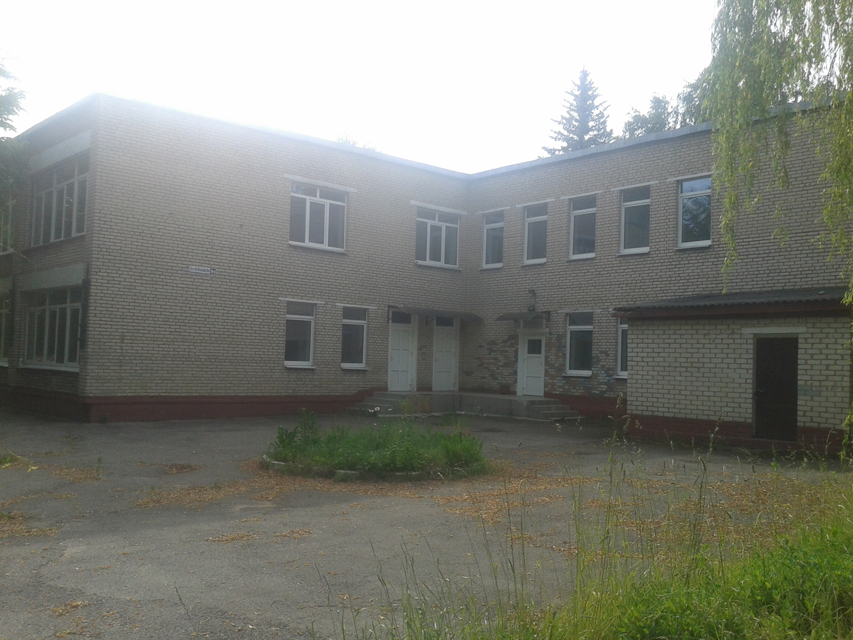  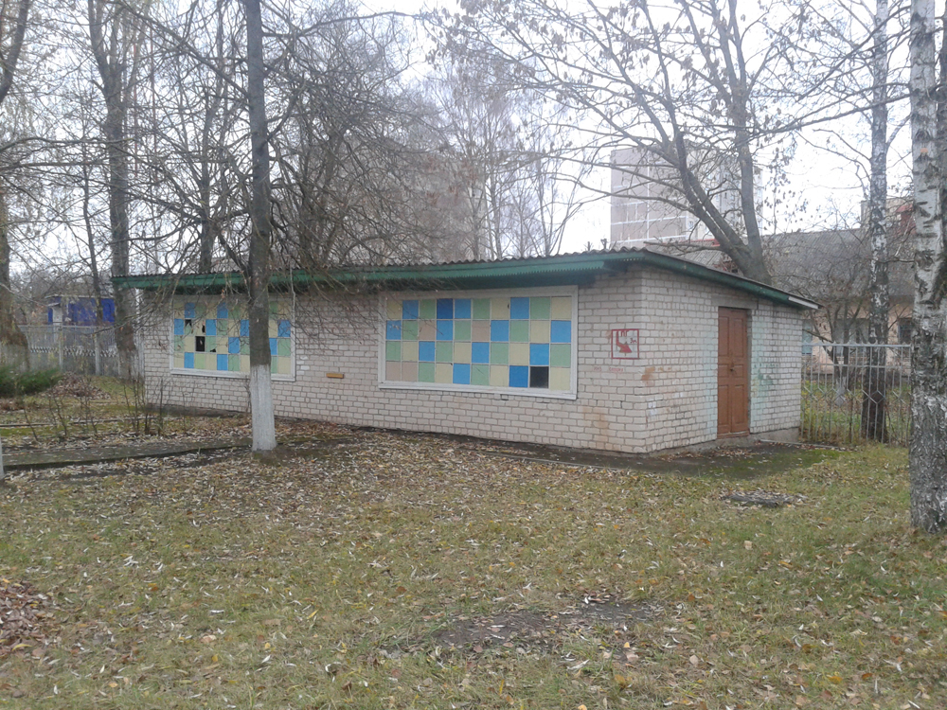  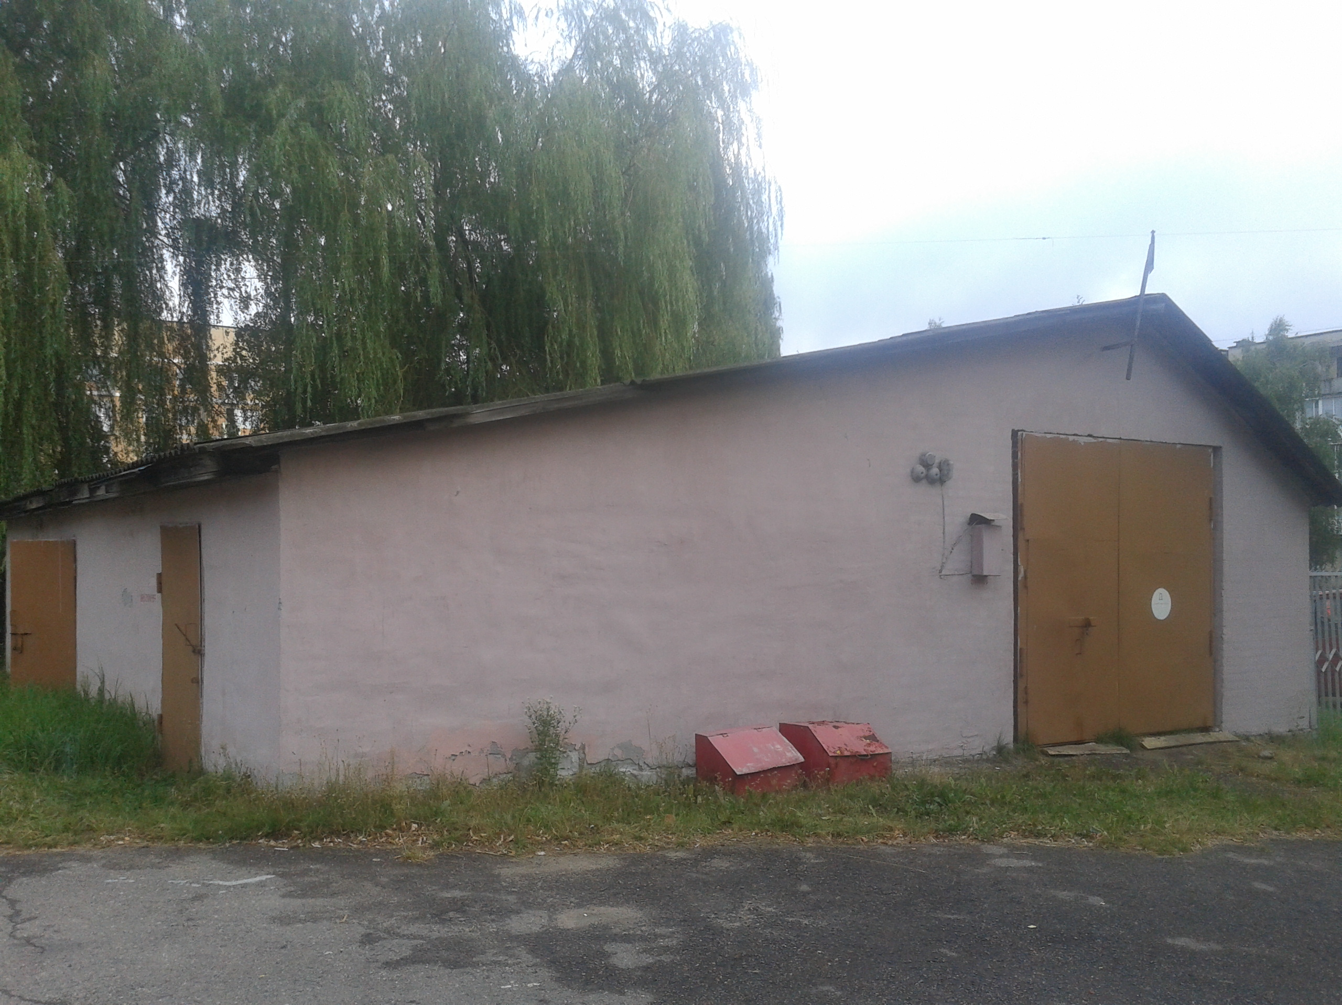  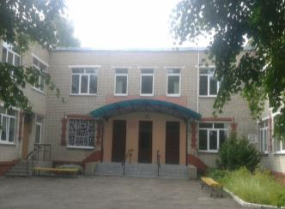
Условия продажи недвижимого имущества** |  |  | Вовлечение в хозяйственный оборот в течение двух лет с момента заключения договора купли-продажи, а в случае проведения капитального ремонта и (или) реконструкции нежилого здания – в сроки, определенные проектно-сметной документацией, прошедшей государственную экспертизу,  но не позднее трех лет с даты заключения договора купли-продажи
Информация о земельном участке, вид вещного права |  |  |  |  | Срок аренды земельного участка площадью 1,4264 га (под застройкой) - 10 лет
Условия использования земельного участка |  | Использовать земельный участок по целевому назначению;  получить в установленном порядке разрешение Лидского РИК на проведение проектно-изыскательских работ в случае изменения целевого назначения объекта;  осуществить строительство (реконструкцию) объекта в сроки, определенные проектно-сметной документацией;  содержать земельный участок в надлежащем санитарном, противопожарном состоянии;  по окончании срока аренды земельного участка совместно с Лидским РИК в установленном порядке решить вопрос его дальнейшего использования.  Право аренды земельного участка может быть прекращено в случае использования земельного участка не по целевому назначению
*многолетние насаждения, расположенные на земельном участке, предоставленном для обслуживания недвижимого имущества, отчуждаются победителю аукциона (единственному участнику несостоявшегося аукциона) на безвозмездной основе в соответствии с Декретом Президента Республики Беларусь от 7 мая 2012 г. № 6 «О стимулировании предпринимательской деятельности на территории средних, малых городских поселений, сельской местности»;
**в договоре купли-продажи будет предусмотрена ответственность покупателя и случаи расторжения в одностороннем порядке договора купли-продажи в соответствии с действующим законодательством Республики Беларусь без возмещения покупателю стоимости приобретенного имущества и произведенных им неотделимых улучшений, а также затрат, расходов, убытков, связанных с его расторжением, в случае невыполнения покупателем условий аукциона.

1. Повторный аукцион состоится 11 октября 2021 года в 11.30 по адресу: г. Гродно, ул. 17 Сентября, 39. Последний день подачи заявлений на участие в аукционе –
5 октября 2021 г. до 16.00.
2. Организатор аукциона – комитет государственного имущества Гродненского областного исполнительного комитета (комитет «Гроднооблимущество»), г. Гродно, ул.17 Сентября, 39 (время работы с 8.30 до 13.00 и с 14.00 до 17.30, кроме выходных и праздничных дней) тел. (8-0152) 62 39 24, 62 39 23, 62 39 31, сайты: http://www.region.grodno.by, http://www.gki.gov.by.
3. Аукцион проводится в соответствии с Положением о порядке организации и проведения аукционов по продаже объектов государственной собственности и земельного участка в частную собственность или права заключения договора аренды земельного участка для обслуживания недвижимого имущества, утвержденного постановлением СМ РБ от 26.03.2008
№ 462.
4. Аукцион является открытым, его участниками могут быть юридические лица и индивидуальные предприниматели Республики Беларусь, а также иностранные юридические лица, иные иностранные организации, иностранные индивидуальные предприниматели, граждане Республики Беларусь, иностранные граждане, лица без гражданства, подавшие организатору аукциона в указанный срок заявление с приложением необходимых документов и внесшие в установленном порядке на указанный в извещении текущий (расчетный) банковский счет сумму задатка (задатков), получившие билеты участников аукциона с указанием даты регистрации заявления и заключившие с организатором аукциона соглашение.
К участнику, выигравшему торги, но отказавшемуся или уклонившемуся от подписания протокола и (или) договора купли-продажи недвижимого имущества и (или) договора аренды земельного участка, и (или) возмещения затрат на организацию и проведение аукциона, а также к участникам, отказавшимся объявить свою цену за предмет аукциона в случае, когда такое объявление предусмотрено законодательством, в результате чего аукцион признан нерезультативным, к претенденту на покупку в случае его отказа (уклонения) от возмещения затрат на организацию и проведение аукциона и (или) подписания договора купли-продажи недвижимого имущества и (или) договора аренды земельного участка - будут применены штрафные санкции, предусмотренные законодательством.
5. К заявлению прилагаются следующие документы:
документ с отметкой банка, подтверждающий внесение суммы задатка (задатков) на текущий (расчетный) счет организатора аукциона № BY75AKВВ36425010002834000000, код АКВВВY2Х в ОАО «АСБ Беларусбанк», УНП 500044549;
для юридических лиц Республики Беларусь - копия (без нотариального засвидетельствования) устава (учредительного договора – для коммерческой организации, действующей только на основании учредительного договора), имеющего штамп, свидетельствующий о проведении государственной регистрации;
для индивидуальных предпринимателей Республики Беларусь - копия (без нотариального засвидетельствования) свидетельства о государственной регистрации;
для иностранных юридических лиц, иных иностранных организаций - легализованные в установленном порядке копии учредительных документов и выписка из торгового реестра страны учреждения (выписка должна быть произведена не ранее шести месяцев до подачи заявления на участие в аукционе) либо иное эквивалентное доказательство юридического статуса в соответствии с законодательством страны учреждения с переводом на белорусский или русский язык, верность которого или подлинность подписи переводчика которого должна быть засвидетельствована нотариально;
для иностранных индивидуальных предпринимателей - легализованная в установленном порядке копия документа, подтверждающего статус, с переводом на белорусский или русский язык, верность которого или подлинность подписи переводчика, которого должна быть засвидетельствована нотариально;
представителем юридического лица Республики Беларусь – доверенность, выданная в установленном законодательством порядке (кроме случаев, когда юридическое лицо представляет его руководитель);
представителем гражданина или индивидуального предпринимателя Республики Беларусь – нотариально удостоверенная доверенность;
представителем иностранного юридического лица, иной иностранной организации, иностранного физического лица или ИП – доверенность, легализованная в установленном порядке, с переводом на белорусский или русский язык, верность которого или подлинность подписи переводчика, которого должна быть засвидетельствована нотариально.
При подаче документов заявитель (его представитель) предъявляет документ, удостоверяющий личность, а руководитель юридического лица - также документ, подтверждающий его полномочия (приказ о назначении на должность руководителя, или заверенная выписка из решения общего собрания, правления либо иного органа управления юридического лица в соответствии с учредительными документами, или трудовой договор (контракт), или соответствующий гражданско-правовой договор либо иные документы в соответствии с законодательством).
Консолидированный участник к заявлению на участие в аукционе прилагает следующие документы:
копия договора о совместном участии в аукционе с предъявлением оригинала этого договора;
документ, подтверждающий внесение суммы задатка на текущий (расчетный) банковский счет, указанный в извещении, с отметкой банка;
копии документов, подтверждающих государственную регистрацию индивидуальных предпринимателей и (или) микроорганизаций, заключивших договор о совместном участии в аукционе;
сведения о средней численности работников микроорганизаций, заверенные подписью руководителя и печатью.
При подаче документов уполномоченное лицо (его представитель) предъявляет документ, удостоверяющий личность, и доверенности, выданные индивидуальными предпринимателями (с нотариальным удостоверением) и (или) микроорганизациями, заключившими договор о совместном участии в аукционе. Представителем уполномоченного лица дополнительно предъявляется доверенность, выданная в установленном законодательством порядке, либо документ, подтверждающий полномочия руководителя.
6. Организатор аукциона вправе отказаться от проведения аукциона (продажи конкретного предмета аукциона) в любое время, но не позднее чем за 3 дня до даты его проведения. При этом сумма задатка, внесенная участником аукциона, подлежит возврату в течение 5 рабочих дней со дня отказа организатора аукциона от проведения аукциона.
7. В течение 10 рабочих дней после утверждения протокола победитель аукциона (претендент на покупку) обязан возместить затраты на организацию и проведение аукциона, формирование земельного участка, внести плату за право заключения договора аренды земельного участка.
8. После совершения победителем аукциона (претендентом на покупку) действий, предусмотренных в пункте 6, и представления копий платежных документов, но не позднее двух рабочих дней, с продавцом заключается договор купли-продажи недвижимого имущества, а с местным исполнительным комитетом – договор аренды земельного участка и осуществляется их государственная регистрация в установленном порядке.

